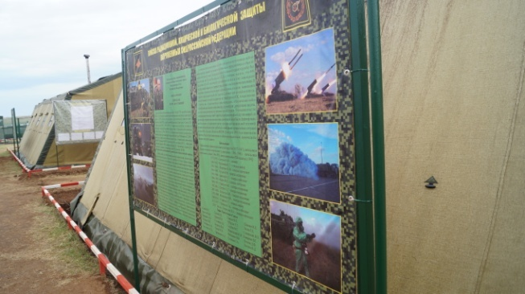
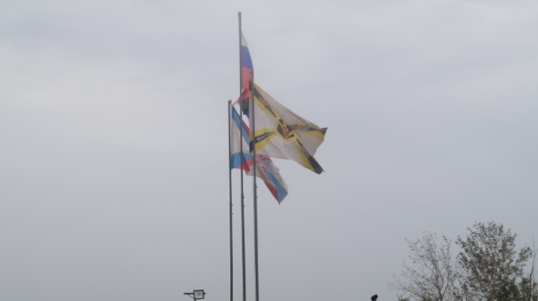
В поселке Первомайском прошел концерт, посвященный лагерным сборам войск радиационной, химической и биологической защиты Центрального военного округа Российской Федерации.

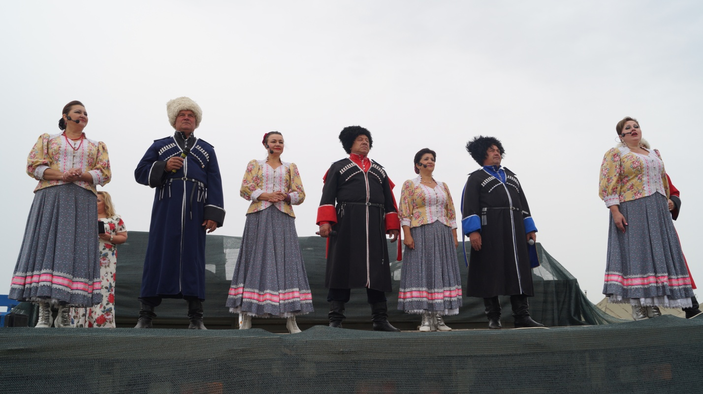
Отличный подарок воинам радиационной, химической и биологической защиты, был сделан в минувшее воскресенье. В гости к военнослужащим, участвующим в проведении плановых учений на полевых позициях, прибыла концертная бригада.
Артистам довелось выступать под открытым небом, на поляне, и даже капризы переменчивой погоды не помешали отличному настроению. В течение часа на полевой позиции было исполнено 18 номеров в разных жанрах. Свое творчество защитникам Отечества с радостью подарили муниципальный ансамбль казачьей песни «Яик» - это музыкальная визитная карточка Оренбургского района и вокальный дуэт «Шарм» п.Первомайский. Патриотическая тематика нашла свое отражение и в песнях военного времени и казачьего духа.
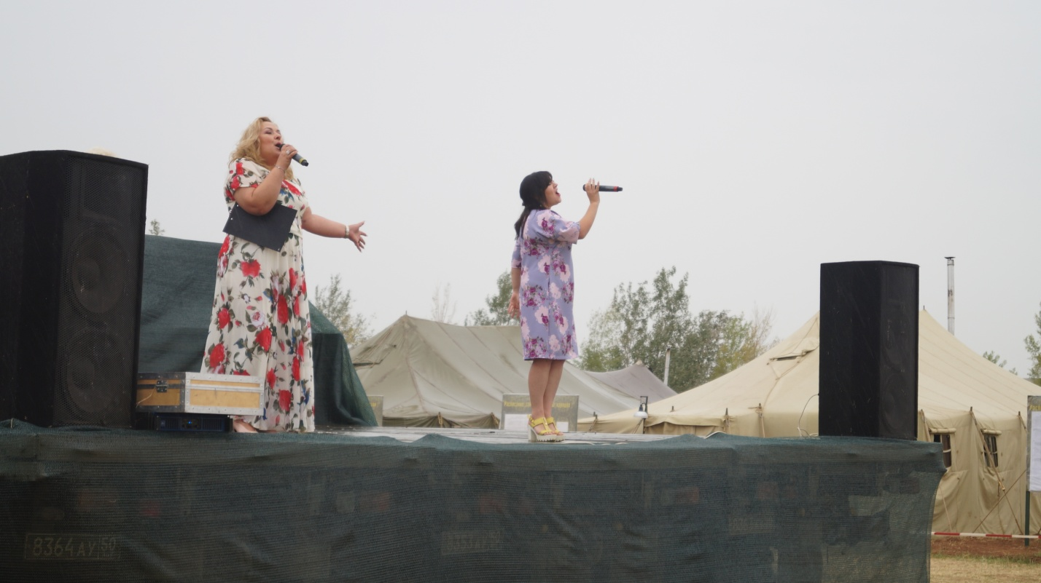
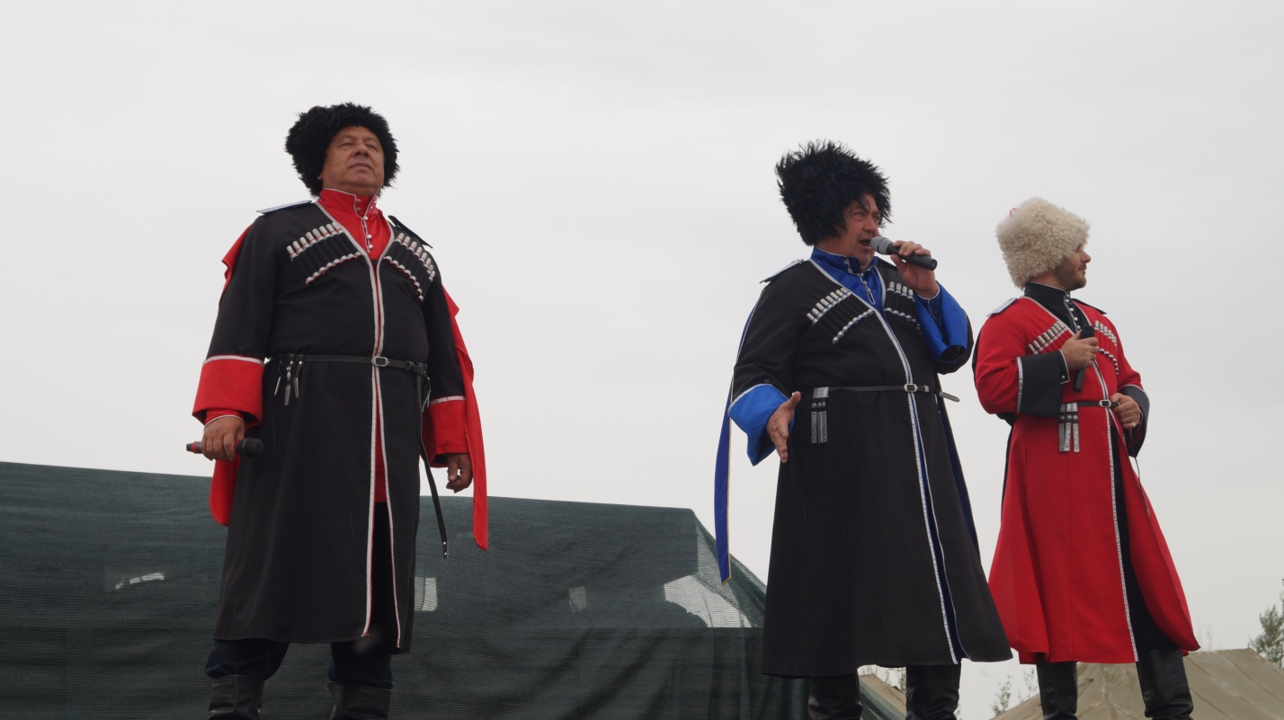

Зрители-военнослужащие не скупились на аплодисменты после каждого показанного номера, а женщинам несущим военную службу на равне с мужчинами, было приятно услышать одну из песен, посвященную персонально им. И военнослужащие, и артисты получили море позитивных эмоций.
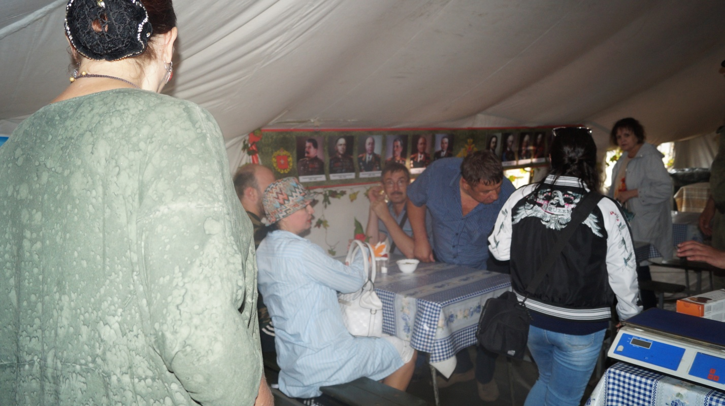
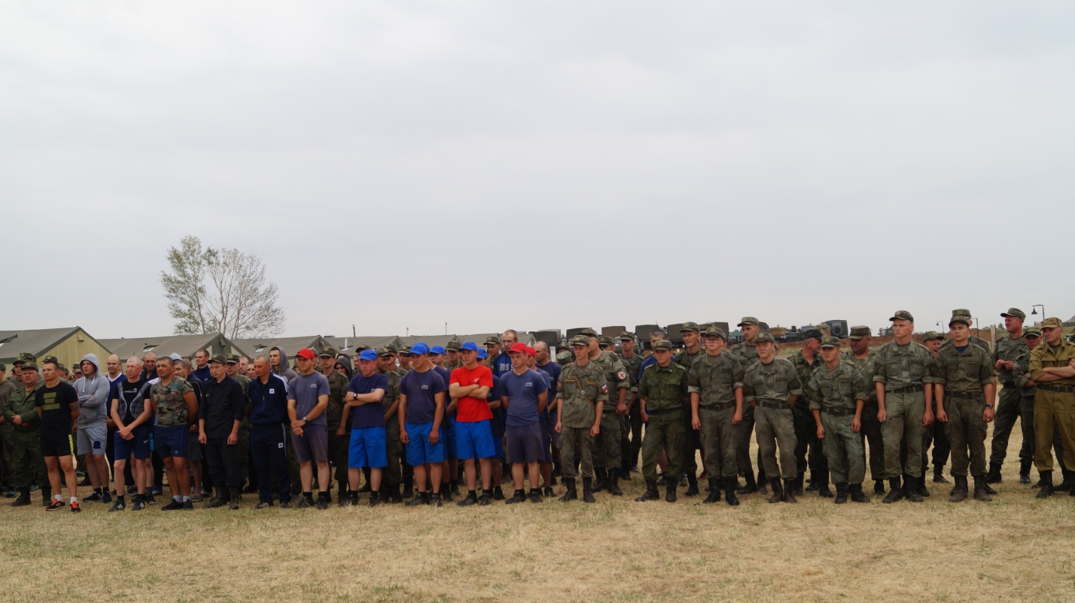
Конечно, не обошлось без традиционной полевой военной кухни, которая радушно распахнула двери перед гостями праздника.

Командование выразило благодарность всем артистам, и пригласило участвовать в праздничной программе ,запланированной на сентябрь.

